Pagėgių savivaldybės taryba

sprendimas
DĖL PRITARIMO UAB TAURAGĖS REGIONO ATLIEKŲ TVARKYMO CENTRO
2019 METŲ VEIKLOS ATASKAITAI

2020 m. gegužės 28 d. Nr. T- 99
Pagėgiai
Vadovaudamasi Lietuvos Respublikos vietos savivaldos įstatymo 16 straipsnio 2 dalies 19 punktu, Pagėgių savivaldybės tarybos veiklos reglamento, patvirtinto Pagėgių savivaldybės tarybos 2017 m. spalio 2 d. sprendimu Nr.T-144 „Dėl Pagėgių savivaldybės tarybos veiklos reglamento patvirtinimo“ 320.3 papunkčiu ir atsižvelgdama į UAB Tauragės regiono atliekų tvarkymo centro 2020 m. gegužės 18 d. raštą Nr. IS-241 ,,Dėl informacijos pateikimo“, Pagėgių savivaldybės taryba n u s p r e n d ž i a:
1. Pritarti UAB Tauragės regiono atliekų tvarkymo centro 2019 metų veiklos ataskaitai (pridedama).
2. Sprendimą paskelbti Pagėgių savivaldybės interneto svetainėje www.pagegiai.lt.
Šis sprendimas gali būti skundžiamas Regionų apygardos administracinio teismo Klaipėdos rūmams (Galinio Pylimo g. 9, 91230 Klaipėda) Lietuvos Respublikos administracinių bylų teisenos įstatymo nustatyta tvarka per 1 (vieną) mėnesį nuo sprendimo paskelbimo arba įteikimo suinteresuotiems asmenims dienos.

Savivaldybės meras Vaidas Bendaravičius

PRITARTA
Pagėgių savivaldybės tarybos
2020 m. gegužės 28 d. sprendimu Nr. T-99

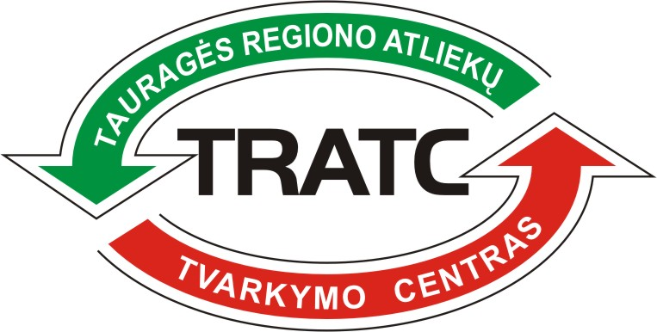

UAB TAURAGĖS REGIONO ATLIEKŲ TVARKYMO CENTRO
2019 METŲ VEIKLOS ATASKAITA

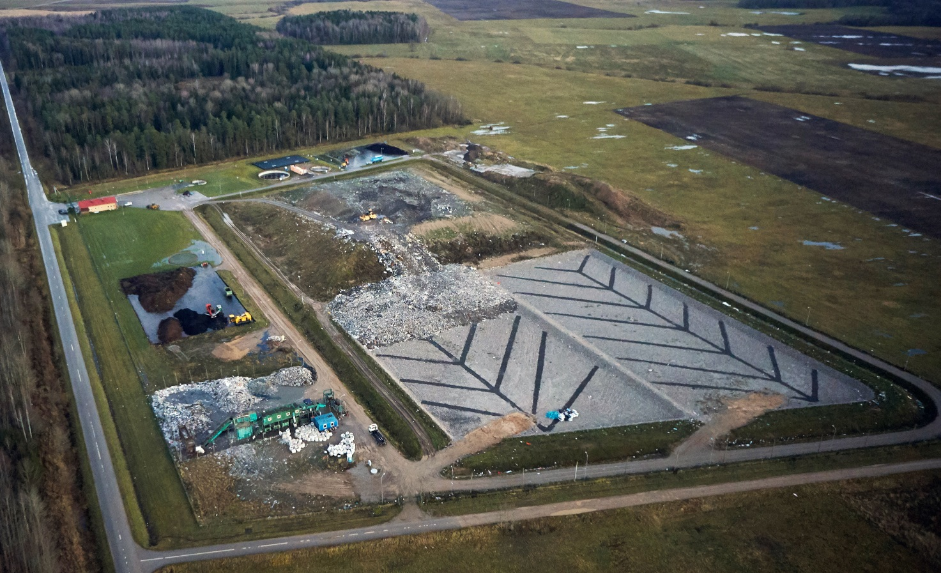

2020 m.
Turinys
1. LENTELĖS IR PAVEIKSLAI 3
2. ĮŽANGINIS ŽODIS 4
3. UAB TAURAGĖS REGIONO ATLIEKŲ TVARKYMO CENTRO VALDYMAS 4
3.1. Bendrovės akcininkai 5
3.4. UAB Tauragės regiono atliekų tvarkymo centro valdymo schema .....7
4. BENDROVĖS ŪKINĖ VEIKLA ................................................................................................8
4.1. Tauragės regiono nepavojingų atliekų sąvartyno veiklos analizė ................................................8
4.2. Biologiškai skaidžių atliekų kompostavimo aikštelės veiklos analizė .......................................10
4.3. Žaliųjų atliekų kompostavimo aikštelės veiklos analizė ............................................................11
4.4. Didžiųjų atliekų surinkimo aikštelių veiklos analizė ..................................................................13
4.5. Senų sąvartynų ir šiukšlynų priežiūra po uždarymo ...................................................................16
4.6. Valstybinio atliekų tvarkymo plano užduočių įgyvendinimas Tauragės regione .....................16
5. BENDROVĖS FINANSINĖ ANALIZĖ IR ATLIEKŲ TVARKYMO KAŠTAI................. .....17
6. VIETINĖ RINKLIAVA TAURAGĖS REGIONE 2018 M. 21
7. TEISMAI 27
8. VIEŠIEJI PIRKIMAI 29
9. VISUOMENĖS EKOLOGINIS ŠVIETIMAS IR INFORMAVIMAS 29
10. INFORMACIJA APIE VYKDOMUS PROJEKTUS 30
11. VEIKLOS PROGNOZĖS 31

LENTELĖS IR PAVEIKSLAI

LENTELĖS:
Lentelė 1. Tauragės regiono nepavojingų atliekų sąvartyno veiklos sąnaudos 2019 metais, EUR be PVM....................................................................................................................................................8Lentelė 2. Tauragės regiono nepavojingų atliekų sąvartyne pašalintų komunalinių biologiškai skaidžių atliekų kiekiai 2019 metais, t/m 17
Lentelė 3. UAB TRATC pajamos pagal veiklas 18
Lentelė 4. UAB TRATC sąnaudos pagal veiklas 18
Lentelė 5. Rinkliavos mokėtojų ir savivaldybių skolos....................................................................21
Lentelė 6. Tauragės regiono savivaldybėms per 2019 pervestos rinkliavos įplaukos, negrąžintinas likutis ir savivaldybių skola.

PAVEIKSLAI:
Pav. 1. UAB Tauragės regiono atliekų tvarkymo centro akcininkai Error! Bookmark not defined.5
Pav. 2. UAB Tauragės regiono atliekų tvarkymo centro valdymo schema 7
Pav. 3. Priimtų ir pašalintų atliekų kiekio dinamika Tauragės regiono nepavojingų atliekų sąvartyne 2017 - 2019 m., t/m ..9
Pav. 4. Mišrių komunalinių atliekų (MKA) tvarkymo būdų dinamika po rūšiavimo 2017 – 2019 m., t/m 10
Pav. 5. Tauragės regiono žaliųjų atliekų kompostavimo aikštelėse surinkto atliekų kiekio (t) paskirstymas pagal šaltinį per 2019 m.... 12
Pav. 6.Atliekų kiekis (t) priimtas iš fizinių ir juridinių asmenų Tauragės regiono DASA per 2019 m. 13
Pav. 7. Atliekų kiekis (t) priimtas Tauragės regiono DASA pagal pavojingumą per 2019 m.......... 14

Pav. 8. Į Tauragės regiono nepavojingų atliekų sąvartyną vežėjų pristatytų mišrių komunalinių atliekų kiekių (t) palyginimas 2017-2019 m......................................................................................25
Pav. 9. Apvažiavimo būdu iš gyventojų surinkti žaliųjų atliekų kiekiai. 2017-2019 m............... . 26
Pav. 10. Konteineriais surinktų antrinių žaliavų kiekių palyginimas. 2017-2019 m...................... ..27

ĮŽANGINIS ŽODIS

Vienas svarbiausių pastarųjų metų atliekų tvarkymo tikslų – ženkliai sumažinti į sąvartynus patenkančių bioskaidžių atliekų bei antrinių žaliavų kiekį. Valstybiniame strateginiame atliekų tvarkymo plane iškelti šie uždaviniai:
- pasiekti, kad, rūšiuojant atliekas jų susidarymo vietoje, atskirai būtų surenkamos šios komunalinės atliekos: antrinės žaliavos, įskaitant pakuočių atliekas – popierius ir kartonas, stiklas, plastikas, metalas; biologiškai skaidžios atliekos; buityje susidarančios pavojingos atliekos; buities elektros ir elektroninės įrangos atliekos; didelių gabaritų komunalinės atliekos (baldai, naudotos padangos ir kt.); buitinės statybos ir remonto atliekos; mišrios komunalinės atliekos (likusios po rūšiavimo atliekos);
- iki 2020 m. pasiekti, kad atskirai būtų surenkama ir pakartotinai panaudojama arba perdirbama ne mažiau kaip 50 proc. tokių medžiagų kaip popierius/kartonas, plastmasės, stiklas ir metalai;
- užtikrinti, kad sąvartynuose šalinamos komunalinės biologiškai skaidžios atliekos sudarytų:
nuo 2013 metų – ne daugiau kaip 50 procentų 2000 metais šalintų biologiškai skaidžių komunalinių atliekų kiekio;
nuo 2020 metų – ne daugiau kaip 35 procentus 2000 metais šalintų biologiškai skaidžių komunalinių atliekų kiekio;
- užtikrinti, kad, surūšiavus komunalines atliekas, likusios netinkamos perdirbti turinčios energetinę vertę atliekos būtų naudojamos energijai gauti.
Šiems uždaviniams įgyvendinti skiriama ES parama komunalinių atliekų tvarkymo infrastruktūrai plėtoti, nuolat atnaujinami teisės aktai, kurie įpareigoja racionaliau ir veiksmingiau plėtoti komunalinių atliekų tvarkymo sistemas.

3. UAB TAURAGĖS REGIONO ATLIEKŲ TVARKYMO CENTRO VALDYMAS

UAB Tauragės regiono atliekų tvarkymo centras vadovaujasi 2019 m. rugsėjo 9 d. visuotinio akcininkų susirinkimo sprendimu Nr.29 patvirtintais įstatais, juridinių asmenų registre įregistruotais 2019 m. spalio 2 d. UAB Tauragės regiono atliekų tvarkymo centro (toliau - Bendrovė) įstatais.
Bendrovės valdymo organai yra šie:
- Visuotinis akcininkų susirinkimas;
- Bendrovės valdyba;
- Bendrovės vadovas.
2019-08-09 neeilinio akcininkų susirinkimo metu buvo nutarta už šiurkštų darbo pareigų pažeidimą nuo 2019 m. rugpjūčio 27 d. atšaukti įmonės vadovą Kęstutį Komskį iš UAB Tauragės regiono atliekų tvarkymo centro direktoriaus pareigų. Bendrovės direktoriaus pavaduotojas Virginijus Noreikas paskirtas laikinai vykdyti direktoriaus pareigas.

3.1. Bendrovės akcininkai

Bendrovės akcininkai yra Tauragės, Jurbarko, Šilalės rajonų savivaldybės ir Pagėgių savivaldybė (žr. 1 pav.).

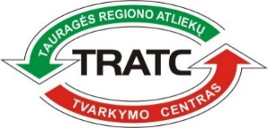
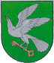

Pav. 1. UAB Tauragės regiono atliekų tvarkymo centro akcininkai

UAB Tauragės regiono atliekų tvarkymo centro įstatinis kapitalas – 286 723,80 Eur. Bendrovės įstatinis kapitalas padalytas į 330 paprastųjų nematerialinių vardinių akcijų, vienos akcijos nominali vertė 868,86 eurai.
UAB Tauragės regiono atliekų tvarkymo centro akcininkų turimų akcijų skaičius:
- Tauragės rajono savivaldybei tenka 129 paprastos vardinės akcijos;
- Jurbarko rajono savivaldybei tenka 92 paprastos vardinės akcijos;
- Šilalės rajono savivaldybei tenka 79 paprastos vardinės akcijos;
- Pagėgių savivaldybei tenka 30 paprastųjų vardinių akcijų.
UAB Tauragės regiono atliekų tvarkymo centro akcininkų teisės, pareigos ir funkcijos numatytos Akcinių bendrovių įstatyme ir 2019 m. spalio 2 d. juridinių asmenų registre įregistruotuose UAB Tauragės regiono atliekų tvarkymo centro įstatuose.
Per 2019 metus UAB Tauragės regiono atliekų tvarkymo centre įvyko 1 eilinis ir 3 neeiliniai visuotiniai akcininkų susirinkimai, kuriuose buvo svarstyti aktualūs klausimai.

UAB Tauragės regiono atliekų tvarkymo centro valdyba yra kolegialus Bendrovės valdymo organas. Valdyba per 2019 m. nebuvo išrinkta.

3.4. UAB Tauragės regiono atliekų tvarkymo centro valdymo schema

2016 m. balandžio 5 d. vykusiame valdybos posėdyje buvo patvirtinta UAB Tauragės regiono atliekų tvarkymo centro valdymo schema (žr. 2 paveikslas). Patvirtintoje schemoje yra numatyti 34 etatai. 2019 metais UAB Tauragės regiono atliekų tvarkymo centre buvo užimti 34 etatai. 2019 m. į UAB Tauragės regiono atliekų tvarkymo centrą buvo priimta 9 naujų darbuotojų. 2019 m. darbo sutartys nutrauktos su 11 darbuotojų.

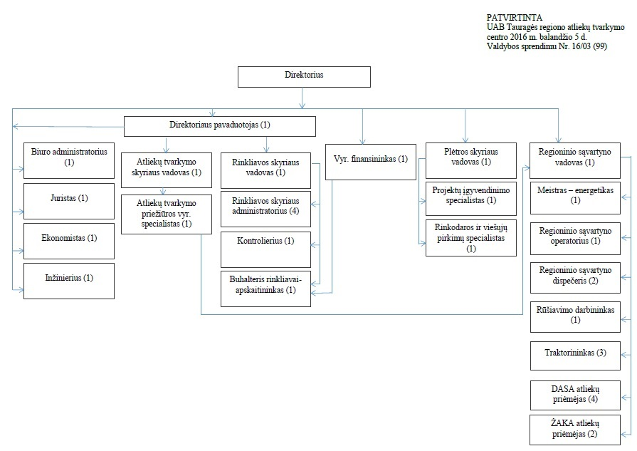
Pav. 2.UAB Tauragės regiono atliekų tvarkymo centro valdymo schema

4. BENDROVĖS ŪKINĖ VEIKLA

4.1. Tauragės regiono nepavojingų atliekų sąvartyno veiklos analizė

2019 metais sąvartyno pajamos sudarė 1 874,4 tūkst. Eur, o 2018 metais 1 944,2 tūkst. Eur. Pagrindinis pajamų šaltinis – regiono savivaldybių lėšos pagal pateiktas sąskaitas už pristatytus sutvarkyti komunalinių atliekų kiekius. Kita dalis pajamų buvo gauta iš atliekų turėtojų, kurie atliekas pristatė pagal sutartis, mokėdami „vartų mokestį“. Bendras pajamų sumažėjimas 69.8 tūkst. Eur susijęs su mažesniu atliekų kiekiu, atvežtu tvarkyti į sąvartyną.

2018 metais bendros Tauragės regiono nepavojingų atliekų sąvartyno (kartu su BSA sąvartyne) sąnaudos buvo 1 505,6 tūkst. Eur., 2019 m 1 520,7 tūkst. Eur. Bendras sąnaudų padidėjimas 15,1 tūkst. Eur. Tauragės regiono nepavojingų atliekų sąvartyno sąnaudas sudaro apmokėjimo vežėjui už atliekų surinkimo ir atvežimo paslauga, IMT nusidėvėjimo sąnaudos, valymo įrenginių priežiūros, darbo užmokesčio sąnaudos, ūkinių išlaidų, kuro, technikos aptarnavimo, remonto sąnaudos, sąvartyno apsaugos ir t. t. Detalesnė sąnaudų analizė pateikiama lentelėje.

Sąvartyno sąnaudų grupės | 2018 m | 2019 m | Proc.
 | EUR | EUR
Surinkimo ir vežimo sąnaudos | 755.946 | 769.123 | 51
Atliekų rūšiavimo sąnaudos | 236.197 | 239.924 | 16
NT nusidėvėjimo sąnaudos | 149.409 | 146.212 | 10
Darbo užmokesčio sąnaudos | 101.995 | 113.059 | 7
Mokestis už aplinkos teršimą sąvartyne | 85.112 | 85.556 | 6
Technikos eksploatavimo sąnaudos | 51.201 | 52.546 | 3
Atidėjinių sąvart. uždarymui sąnaudos | 44.579 | 43.455 | 3
Sąvartyno eksploatavimo sąnaudos | 45.058 | 39.470 | 3
Valymo įrenginių ekspl. sąnaudos | 28.755 | 31.381 | 2
Atliekų deginimo sąnaudos | 7.346 | 0 | 0
Iš viso: | 1.505.599 | 1.520.726 | 100

1 lentelė. Tauragės regiono nepavojingų atliekų sąvartyno veiklos sąnaudos 2019 metais, EUR be PVM

Tauragės regiono nepavojingų atliekų sąvartyne 2019 m. priimta 24.738,340 t., pašalinta 15.454,160 t. atliekų. 1 paveiksle pateikta atliekų priėmimo ir šalinimo Tauragės regiono nepavojingų atliekų sąvartyne dinamika rodo, kad pastaruosius trejus metus priimtų ir pašalintų atliekų kiekis mažėja.

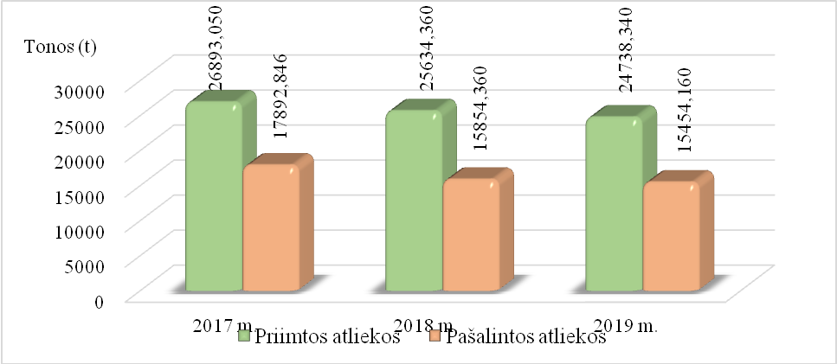

3 pav. Priimtų ir pašalintų atliekų kiekio dinamika Tauragės regiono nepavojingų atliekų sąvartyne 2017 - 2019 m., t/m

Paveiksle pateikti duomenys rodo, kad 2019 m. į sąvartyną priimta 896,020 t. bei pašalinta 400,200 t. atliekų mažiau nei praėjusiais metais. 2019 m. sąvartyno sluoksnių perdengimui panaudota 4940,860 t. statybinių atliekų priimtų į sąvartyną.

2019 m. į Tauragės regiono nepavojingų atliekų sąvartyno teritorijoje veikiančią rūšiavimo liniją buvo perduota rūšiuoti 21.870,880 t. mišrių komunalinių atliekų (žr. 2 pav.).

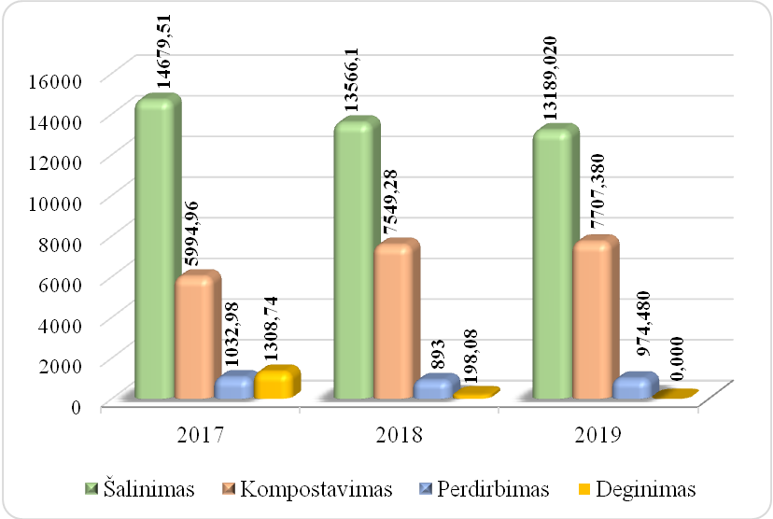

4 pav. Mišrių komunalinių atliekų (MKA) tvarkymo būdų dinamika po rūšiavimo 2017 – 2019 m., t/m

2019 m. rūšiavimo linijos pagalba iš perduoto 21.870,880 t. mišrių komunalinių atliekų srauto išskirta 974,480 t. pakartotiniam naudojimui ar perdirbimui tinkančios medžiagos (antrinės žaliavos (plastikai (PET, plėvelė), stiklas popierius ir kartonas, metalai), 7.707,380 t. bioskaidžių atliekų. Atlikus perduotų rūšiuoti atliekų tvarkymo būdų analizę, matome, kad 60 proc. atliekų likusių po rūšiavimo buvo šalinamos Tauragės regiono nepavojingų atliekų sąvartyne. 36 proc. išrūšiuotų atliekų kompostuojamos biologiškai skaidžių atliekų kompostavimo aikštelėje. Mažiausia dalis (4 proc.) išrūšiuotų antrinių žaliavų perduotos perdirbimui.

4.2. Biologiškai skaidžių atliekų kompostavimo aikštelės veiklos analizė

2019 m. rūšiavimo linijos pagalba buvo atskirta 7.707,380 t. biologiškai skaidžių atliekų, kurios kompostuojamos biologiškai skaidžių atliekų kompostavimo aikštelėje. 2019 m. sukompostavus bioskaidžias atliekas susidarė stabilatas, kuris buvo naudojamas sąvartyno atliekų sluoksnių perdengimams.

2018 metais aikštelės technikos eksploatavimui buvo sunaudota 21,0 tūkst. Eur., 2019 m 29,1 tūkst. Eur. Aptarnavimo sąnaudoms 2019 m. teko 0,2 tūkst. Eur.

4.3. Žaliųjų atliekų kompostavimo aikštelių (ŽAKA) veiklos analizė

2018 metais bendros visų ŽAKA pajamos buvo 266,3 tūkst. Eur. Per 2019 metus šios pajamos sumažėjo iki 243,6 tūkst. Eur. t. y. sumažėjo 22,7 tūkst. Eur. Pajamų sumažėjimas susijęs su mažesniu atliekų kiekiu, atvežtu tolesniam tvarkymui ir perdirbimui į regiono aikšteles. Pagrindinės pajamos yra gautos iš savivaldybių, pateikiant joms sąskaitas už priimtus tvarkyti atliekų kiekius. Kita dalis pajamų gauta per „vartų mokestį“ bei už parduotą kompostą.

Bendros tiesioginės sąnaudos 2018 metais sudarė 137,3 tūkst. Eur., o 2019 metais jos buvo 139,7 tūkst. Eur. Didžiausia dalis padidėjusiose sąnaudose tenka technikos eksploatavimo sąnaudų padidėjimui. Neženklus sumažėjimas vežėjo paslaugos apmokėjimui. 2018 metais vežėjams buvo priskaityta 86,9 tūkst. Eur, 2019 metais 85,1 tūkst. Eur. Nors bioskaidžių atliekų kiekis sumažėjo (272 t), tačiau indeksavus kainas bei pasikeitus kai kurių vežėjų apmokėjimo sąlygoms (nuo konteinerių pakėlimų skaičiaus), sąnaudos vežėjams beveik nepasikeitė. Kitas sąnaudas didžiąja dalimi sudaro technikos panaudojimo aikštelėse sąnaudos, taip pat aptarnavimo, elektros, priežiūros, darbo užmokesčio ir kt. sąnaudos.

Tauragės ŽAKA pajamos 2019 metais buvo 149,8 tūkst. Eur, sąnaudos 82,7 tūkst. Eur.

Jurbarko ŽAKA pajamos 2019 metais buvo 32,7 tūkst. Eur, sąnaudos 22,1 tūkst. Eur.

Šilalės ŽAKA pajamos 2019 metais buvo 51,2 tūkst. Eur., sąnaudos 29,9 tūkst. Eur.

Pagėgių ŽAKA pajamos 2019 metais buvo 9,8 tūkst. Eur, sąnaudos 4,9 tūkst. Eur.

Tauragės regiono žaliųjų atliekų kompostavimo aikštelėse per 2019 m. priimta 3717,220 t. žaliųjų atliekų, tuo tarpu per 2018 metus priimta 4340,910 t., per 2017 metus priimta 4465,310 t.

Statistika rodo, kad didžioji dalis žaliųjų atliekų pristatomos į Tauragės žaliųjų atliekų kompostavimo aikštelę. Kompostuojant žaliąsias atliekas gaunamas produktas kompostas. Tauragės regiono žaliųjų atliekų kompostavimo aikštelėse pagaminta 1425,060 t. komposto. Gyventojams perduota 167,980 t., pagal Akciją EEĮ gyventojams perduota 25,380 t., įmonėms perduota 743,820 t. komposto. Pagamintas kompostas buvo naudojamas Tauragės regiono savivaldybių viešųjų žaliųjų erdvių tvarkymui.

Naudojimosi Tauragės regiono žaliųjų atliekų kompostavimo aikštelių teikiama žaliųjų atliekų priėmimo paslauga pasiskirstymas pagal šaltinį nurodytas 3 paveiksle.

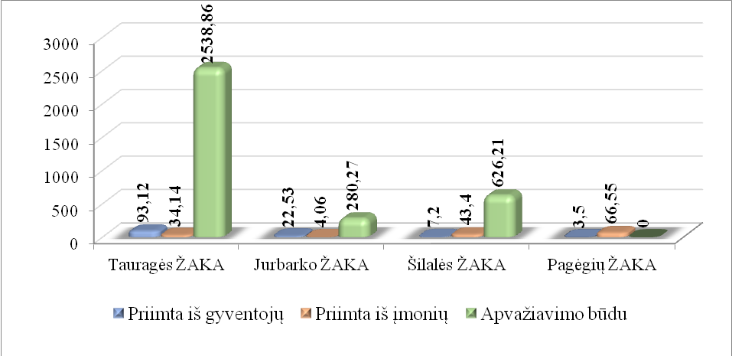

5 pav. Tauragės regiono žaliųjų atliekų kompostavimo aikštelėse surinkto atliekų kiekio (t) pasiskirstymas pagal šaltinį per 2019 m.

Grafike pateikta statistika rodo, kad atliekų kiekiai pagal atskirus atliekų turėtojus savivaldybėse nesiskiria. Iš aukščiau pateikto grafiko matyti, kad Tauragės regiono žaliųjų atliekų kompostavimo aikštelėse daugiausia, t. y. 2538,860 t. atliekų priimama iš atliekų vežėjų, kurie surenka žaliąsias atliekas iš Tauragės regiono gyventojų apvažiavimo būdu. Patys gyventojai pristato tik nedidelį kiekį, t. y. 126,350 t. žaliųjų atliekų. Aikštelėmis taip pat naudojasi juridiniai asmenys, kurių pristatytas atliekų kiekis 2019 m. buvo 78,980 t.

Didžiąją dalį žaliųjų atliekų į žaliųjų atliekų kompostavimo aikšteles pristato atliekų vežėjai, kurie apvažiavimo būdu surenka žaliąsias atliekas iš fizinių asmenų. Apvažiavimo būdu surinktas atliekų kiekis rodo, kad gyventojai noriai naudojasi teikiama žaliųjų atliekų surinkimo paslauga.

4.4. Didžiųjų atliekų surinkimo aikštelių (DASA) veiklos analizė

2019 m. į Tauragės regione veikiančias didžiųjų atliekų surinkimo aikšteles priimta 712,720 t. pavojingų ir nepavojingų atliekų iš juridinių ir fizinių asmenų.

4 paveiksle pateikta statistika rodo, kad daugiausiai atliekų į didžiųjų atliekų surinkimo aikšteles priimta iš Tauragės regiono gyventojų.

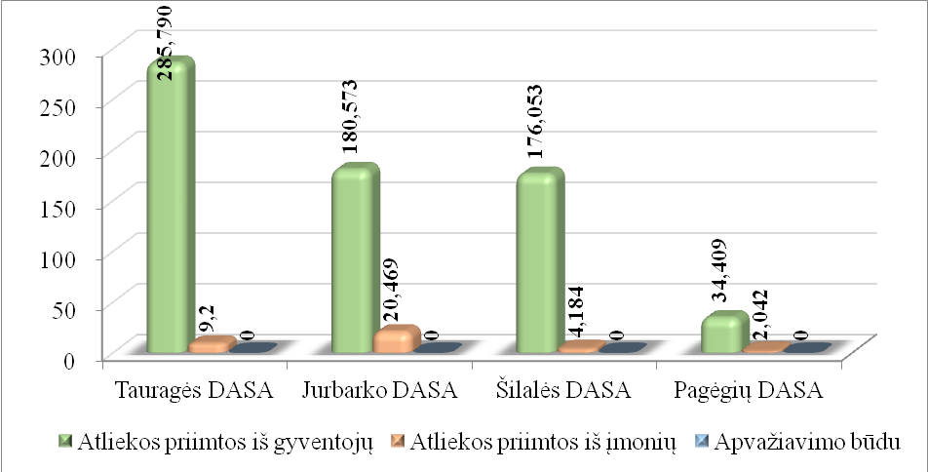

6 paveikslas. Atliekų kiekis (t) priimtas iš fizinių ir juridinių asmenų Tauragės regiono DASA per 2019 m.

Gyventojų aktyvumas pristatant atliekas į didžiųjų atliekų surinkimo aikšteles, žiūrint pagal atskiras Tauragės regiono savivaldybes taip pat nesiskiria. Visose keturiose savivaldybėse veikiančiose didžiųjų atliekų surinkimo aikštelėse daugiausiai atliekų pristato fiziniai asmenys, t. y. gyventojai. Didžiausias aktyvumas naudojantis minėtomis aikštelėmis juntamas iš Tauragės rajono savivaldybės gyventojų, kurie 2019 m. į Tauragės DASA pristatė 294,990 t. pavojingų ir nepavojingų atliekų. Priimamų atliekų pasiskirstymas pagal pavojingumą pateiktas 5 paveiksle.

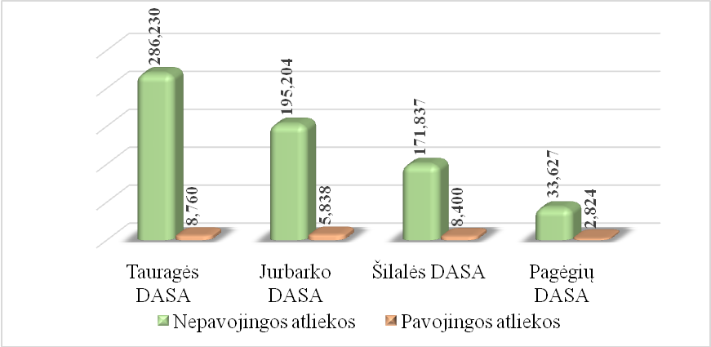

7 pav. Atliekų kiekis (t) priimtas Tauragės regiono DASA pagal pavojingumą per 2019 m.

Grafike pateikta informacija rodo, kad Tauragės, Jurbarko ir Šilalės didžiųjų atliekų surinkimo aikštelėse daugiausiai, t. y. 653,271 t. priimta nepavojingų atliekų. Didžiausias kiekis (286,230 t.) nepavojingų atliekų priimtas į Tauragės didžiųjų atliekų surinkimo aikštelę, mažiausias (33,627 t) į Pagėgių didžiųjų atliekų surinkimo aikštelę.

Pavojingų atliekų, surinktų Tauragės regiono DASA, kategorijoje dominuoja nebenaudojama elektros ir elektroninė įranga, pavojingomis medžiagomis užterštos pakuotės, šaldytuvai ir kita šaldymo įranga, dienos šviesos lempos. Tokias atliekas kaip automobilių alyva, švino akumuliatoriai, įvairūs absorbentai ir filtrų medžiagos, aikštelėse gaunamos daugiausiai iš juridinių asmenų. Nepavojingų atliekų kategorijoje dominuoja naudotos automobilių padangos, didžiosios atliekos (baldai), statybos ir griovimo atliekos.

Apžvelgiant į Tauragės, Jurbarko, Šilalės ir Pagėgių didžiųjų atliekų surinkimo aikštelių veiklos analizę, galima daryti išvadą, kad fiziniai asmenys aikštelių teikiamomis paslaugomis naudojasi ženkliai dažniau nei juridiniai asmenys.

Pavojingos ir nepavojingos atliekos į DASA iš gyventojų priimamos nemokamai. Per 2019 metus visos DASA gavo 15,8 tūkst. Eur. pajamų, o 2018 metais 8,7 tūkst. Eur. Sąnaudos aikštelių išlaikymui gerokai viršija gautas pajamas. Per 2018 metus visų aikštelių sąnaudos sudarė 80,6 tūkst. Eur., o 2019 metais 101,2 tūkst. Eur. Sąnaudų padidėjimas susijęs su naujai teikiama paslauga – tekstilės atliekų surinkimu. 2019 metais ši paslauga buvo teikiama dvejose savivaldybėse (Tauragės ir Jurbarko sav.) ir tai kainavo 21,5 tūkst. Eur. Sekančiais metais planuojama paslaugos teikimą išplėsti ir tekstilės atliekas pradėti rinkti Šilalės bei Pagėgių savivaldybėse, todėl sąnaudos ženkliai padidės. DASA veikla kiekvienais metais nuostolinga, nes didžioji pagrindinė atliekų dalis iš gyventojų priimama nemokamai, o juridiniams asmenims, pristatantiems atliekas į DASA, neįmanoma pakelti įkainį tiek, kad jis padengtų visas DASA išlaikymo sąnaudas.

Tauragės DASA pajamos 2019 metais buvo 3,0 tūkst. Eur, sąnaudos 39,6 tūkst. Eur.

Jurbarko DASA pajamos 2019 metais buvo 9,6 tūkst. Eur, sąnaudos 30,5 tūkst. Eur.

Šilalės DASA pajamos 2019 metais buvo 2,4 tūkst. Eur, sąnaudos 15,8 tūkst. Eur.

Pagėgių DASA pajamos 2019 metais buvo 0,7 tūkst. Eur, sąnaudos 15,4 tūkst. Eur.

4.5. Senų sąvartynų ir šiukšlynų priežiūra po uždarymo

UAB Tauragės regiono atliekų tvarkymo centras vykdo 6 uždarytų sąvartynų priežiūrą bei aplinkos monitoringo stebėseną.

2019 metais buvo vykdomas poveikio aplinkai monitoringas pagal kiekvienam sąvartynui ar šiukšlynui parengtas ir su atsakingomis institucijomis suderintas aplinkos monitoringo programas. Monitoringo tikslas - keletą metų sekti uždarytų sąvartynų ar šiukšlyno įtaką požeminio vandens būklei, kad būtų galima laiku imtis prevencinių priemonių galimo vandens teršimo atveju. Pagrindinės monitoringo kryptys - vandens lygio matavimas; vandens cheminės sudėties tyrimai. Tauragės regiono nepavojingų atliekų sąvartyne vykdomas monitoringas apima: požeminio vandens monitoringą, taršos šaltinių išmetamų/išleidžiamų teršalų monitoringo ir aplinkos (paviršinio vandens, filtrato ir dujų) monitoringą. Detalesnė informacija apie sąvartynų ir šiukšlynų monitoringo rezultatus skelbiama UAB Tauragės regiono atliekų tvarkymo centro internetinėje svetainėje adresu: www.uabtratc.lt.

Bendra visų uždarytų sąvartynų priežiūros sąnaudų suma per 2019 metus sudarė 2,6 tūkst. Eur. 2018 metais ši suma buvo 9,2 tūkst. Eur. Sąnaudos sumažėjo dėl retesnio atliekamų monitoringų ir tyrimų skaičiaus per 2019 metus. Visa uždarytų sąvartynų priežiūra yra nuostolinga, nes negaunamos jokios pajamos, o patiriamos sąnaudos jų priežiūrai, monitoringams ir aptarnavimui vykdyti.

4.6. Valstybinio atliekų tvarkymo plano užduočių įgyvendinimas Tauragės regione

Valstybiniame atliekų tvarkymo plane 2014 - 2020 metams yra nustatytos pereinamosios komunalinių biologiškai skaidžių atliekų šalinimo sąvartyne mažinimo užduotys regionui bei kiekvienai savivaldybei atskirai. Minimos užduotys pateiktos 2 lentelėje.
Komunalinių atliekų tvarkymo regionas | 2019 m. pašalintas BSA kiekis | Didžiausias leistinas šalinti komunalinių biologiškai skaidžių atliekų kiekis 2016–2017 metais, t/m | Didžiausias leistinas šalinti komunalinių biologiškai skaidžių atliekų kiekis 2018–2019 metais, t/m
Tauragės regionas | 7354,084 | 12414 | 11034
Tauragės r. sav. | 3225,640 | 4954 | 4403
Jurbarko r.sav. | 1849,644 | 3403 | 3025
Šilalės r. sav. | 1686,388 | 2989 | 2657
Pagėgių sav. | 592,412 | 1068 | 949

2 lentelė. Tauragės regiono nepavojingų atliekų sąvartyne pašalintų komunalinių biologiškai skaidžių atliekų kiekiai 2019 metais, t/m

Aukščiau pateiktoje lentelėje matyti, kad Tauragės regiono buitinių nepavojingų atliekų sąvartyne 2019 m. metais buvo leidžiama šalinti 11.034 t. biologiškai skaidžių atliekų, o faktiškai pašalinta 7.354,084 t. minėtų atliekų.

Apibendrinant daroma išvada, kad Valstybiniame atliekų tvarkymo plane 2014 - 2020 metams nustatytos komunalinių biologiškai skaidžių atliekų šalinimo sąvartyne mažinimo užduotys Tauragės regionui 2019 metais buvo įgyvendintos.

5. BENDROVĖS FINANSINĖ ANALIZĖ IR ATLIEKŲ TVARKYMO KAŠTAI

Vienas svarbiausių UAB Tauragės regiono atliekų tvarkymo centro uždavinių yra numatytų įsipareigojimų Europos komisijai sukurti atliekų tvarkymo finansavimo sistemą, kuri užtikrintų „teršėjas moka“ principo įgyvendinimą, būtų solidari visame regione ir visiškai padengtų visus atliekų tvarkymo kaštus. Šiam siekiui užtikrinti nuo 2012 metų visuose Tauragės regiono savivaldybėse, savivaldybių taryboms priėmus sprendimus, buvo įvesta vietinė rinkliava už komunalinių atliekų surinkimą ir tvarkymą iš atliekų turėtojų. Tauragės regiono atliekų tvarkymo centras yra administruojanti rinkliavą įmonė visose savivaldybėse.
Tauragės regiono atliekų tvarkymo centras 2019 metus baigė nuostolingai. 2018 metais įmonės pelnas buvo 14,9 tūkst. Eur, 2019 metais nuostolis -141,2 tūkst. Eur. Būtina pastebėti, kad 2019 metais, lyginant su 2018 metais, įmonės pajamos sumažėjo ( -95,6 tūkst. Eur.), o sąnaudos išaugo ( +60,5 tūkst. Eur). Pagrindinė šio finansinio rezultato priežastis – sumažėję priimtų tvarkyti atliekų kiekiai tiek į sąvartyną, tiek į ŽAKA (bendrai -561 t). Dėl atliekų kiekio sumažėjimo iš savivaldybių gauta mažiau 67,3 tūkst. Eur. pajamų, negu 2018 m. Pagrindinės įmonės sąnaudų padidėjimo sritys – technikos eksploatavimo sąnaudos sąvartyne ir BSA, išaugusios DASA aptarnavimo sąnaudos, pradėta teikti tekstilės tvarkymo paslauga ir kt. Liko nepakitę sistemos administravimo kaštai, sumažėjo uždarytų sąvartynų priežiūros sąnaudos, finansinės veiklos sąnaudos.
Įmonės nuostolingą veiklą nemenka dalimi įtakojo nepatvirtinta perskaičiuota būtina didesnė 1 t atliekų sutvarkymo kaina, nors būtinosios sąnaudos visai atliekų tvarkymo sistemai ženkliai išaugo. 1 tonos komunalinių atliekų sutvarkymo kaina, kurią savivaldybės moka už atvežtus tvarkyti atliekų kiekius į regioninį sąvartyną ir žaliąsias atliekų kompostavimo aikšteles, liko nepakitusios nuo 2017 metų. Tauragės, Pagėgių ir Šilalės savivaldybės moka po 80 Eur/t (be PVM), Jurbarko savivaldybė moka po 77,85 Eur / t (be PVM) už 1 tonos atliekų sutvarkymą.

Visos UAB TRATC veiklos pajamos 2018 metais buvo 2 233,4 tūkst. Eur, 2019 metais 2 137,8 tūkst. Eur. Pagrindinis pajamų šaltinis – lėšos, gautos už atvežtus į regioninį sąvartyną ir ŽAKA atliekų kiekius tolesniam jų tvarkymui. Per 2019 metus sumažėjo priimtų tvarkyti atliekų kiekiai, todėl ir pajamos sumažėjo dėl negautų įplaukų iš savivaldybių. Sumažėjo ir gautų per „vartų mokestį“ pajamų suma už atliekas, kurias pristato patys juridiniai ir fiziniai asmenys, bei pajamos, gautos už parduotą kompostą bei sąvartyno technikos nuomą. Įmonės pajamų struktūra pagal veiklas pateikiama lentelėje.
Veiklos | 2018 m |  | 2019 m |  | Pokytis
pavadinimas | Eur (be PVM) | Proc. | Eur (be PVM) | Proc. | Eur (be PVM)
Atliekų surinkimo pajamos | 2.046.174 | 92 | 1.978.900 | 93 | -67.274
Sąvartyno "vartų mokestis" | 133.579 | 6 | 127.885 | 6 | -5.694
Kt. sąvartyno pajamos | 26.927 | 1 | 8.398 | 0 | -18.529
DASA pajamos | 8.678 | 0 | 15.820 | 1 | 7.142
ŽAKA pajamos | 3.866 | 0 | 2.825 | 0 | -1.041
Kt. veiklos pajamos | 8.513 | 0 | 3.949 | 0 | -4.564
Finansinės veiklos pajamos | 5.615 | 0 | 0 | 0 | -5.615
Viso: | 2.233.352 | 100 | 2.137.777 | 100 | -95.575

3 lentelė. UAB Tauragės regiono atliekų tvarkymo centro pajamos pagal veiklas (Eur be PVM)

Bendrosios TRATC veiklos sąnaudos 2018 metais buvo 2 218,4 tūkst eurų, 2019 metais 2 278,9 tūkst. eurų. Veiklos kaštų padidėjimas 60,5 tūkst. Eur. Visos įmonės sąnaudos pagal veiklos grupes pateikiamos lentelėje.
Veiklos | 2018 m |  | 2019 m |  | Pokytis
pavadinimas | Eur | Proc | Eur | Proc | Eur (be PVM)
Atliekų surinkimas ir transportavimas | 842.878 | 38 | 854.261 | 38 | 11.383
Atliekų šalinimas (sąvartyne) | 506.110 | 23 | 511.679 | 22 | 5.569
BSA eksploatavimas |  |  | 29.296 | 1 | 29.296
Atliekų rūšiavimas ir apdorojimas | 236.197 | 11 | 239.924 | 11 | 3.727
Atliekų deginimas | 7.346 | 2 | 0 | 0 | -7.346
DASA eksploatavimas | 80.585 | 3 | 79.763 | 3 | -822
Tekstilės tvarkymas | 0 | 0 | 21.474 | 1 | 21.474
ŽAKA eksploatavimas | 50.406 | 2 | 54.606 | 2 | 4.200
Uždarytų sąvartynų priežiūra | 9.161 | 0 | 2.650 | 0 | -6.511
Rinkliavos administravimas | 165.775 | 7 | 180.888 | 8 | 15.113
Bendrosios ir sistemos administravimo sąnaudos | 319.984 | 14 | 304.421 | 14 | -15.563
Viso: | 2.218.442 | 100 | 2.278.962 | 100 | -60.520

4 lentelė UAB Tauragės regiono atliekų tvarkymo centro sąnaudos pagal veiklas (Eur be PVM)

Analizuojant pokyčius pastebima, kad daugiausiai sumažėjo bendrosios ir sistemos administravimo sąnaudos. Nereikšmingai sumažėjo DASA eksploatavimo sąnaudos. Uždarytų sąvartynų sąnaudų sumažėjimą įtakojo retesni monitoringo tyrimai. Atliekų deginimo sąnaudų 2019 metais visai nebuvo, nes pakankamai gerai vykdant atliekų šalinimo sąvartyne užduotis, šios paslaugos buvo atsisakyta. Sąnaudos vežėjui padidėjo 11,4 tūkst. Eur. Atliekų šalinimo sąvartyne kaštai taip padidėjo nereikšmingai 5,6 tūkst. Eur. Tačiau kartu su BSA sąnaudomis šie kaštai siektų 29,3 tūkst. Eur. 2018 m BSA sąnaudos buvo skaičiuojamos bendrai su atliekų šalinimo sąvartyne sąnaudomis.
Pagal reikalavimus, visos atliekos, patenkančios surinkimo būdu į sąvartyną, turi būti išrūšiuotos ir toliau perdirbamos. Tolesniam perdirbimui nebetinkamos išrūšiuotos atliekos gali būti laidojamos sąvartyne. Rūšiavimo paslauga sąvartyne įmonei kainavo beveik tiek pat, kiek 2018 metais. Įvertinant tai, kad deginimo paslaugos kaštai labai dideli, išrūšiuotos ir nebetinkamos perdirbimui atliekos buvo šalinamos sąvartyne. Sąvartyno taršos mokestis metų pabaigoje buvo patvirtintas toks pat, kaip ir 2018 metais, t.y. 5 Eur / t. Šis valstybės nustatytas mokestis yra privalomas ir skaičiuojamas už kiekvieną pašalintą toną sąvartyne. Sąnaudos sąvartyno uždarymo atidėjiniams formuoti taip pat yra privalomos ir perskaičiuojamos kasmet, priklausomai nuo kaupiamo atliekų kiekio sąvartyne. 2018 metais ši suma buvo 85,1 tūkst. Eur, per 2019 metus priskaičiuota 85,6 tūkst. Eur. Rinkliavos administravimo sąnaudos per 2019 metus padidėjo. Tam turėjo įtakos priimtas sprendimas siųsti priminimus apie susidariusias skolas metų pabaigoje, o tai papildomai kainavo spausdinimo ir siuntimo paslauga. Nemažai lėšų tenka skirti vietinės rinkliavos apskaitos programos tobulinimui, registrų centro duomenų tikslinimo sąnaudų padengimui, skolų išieškojimo išlaidoms apmokėti ir t.t.
Per 2019 metus buvo sutaupyta 15,6 tūkst. Eur bendrųjų ir administravimo sąnaudų. Didžiausią dalį TRATC administravimo sąnaudose sudaro darbo užmokesčio kaštai (atlyginimai ir VSDF priskaitymai).Buvo sutaupyta teisinių paslaugų ir konsultavimo srityje, mažiau įsigyta medžiaginių vertybių, sutaupyta administracijos transporto priemonių eksploatavimo sąnaudų ir kt.
TRATC bendrosios veiklos sąnaudų padidėjimą ar sumažėjimą didele dalimi įtakoja atliekų kiekio pokytis. Mažėjant atliekų kiekiui, mažėja ir įmonės gaunamos pajamos už jų tvarkymą. Norint įvykdyti numatytas užduotis mažinti šalinamų atliekų kiekius sąvartyne, visos atliekos išrūšiuojamos, likusių po rūšiavimo dalis per 2019 metus buvo šalinama sąvartyne įrengtoje bioskaidžių atliekų kompostavimo aikštelėje (BSA). Nenumatytų sąnaudų padidėjimą įtakojo ir pradėta teikti nauja paslauga – tekstilės atliekų konteineriuose surinkimas. Ši paslauga per 2019 metus taip pat pareikalavo papildomų lėšų, kurios nebuvo įvertintos 1 tonos sutvarkymo kainoje.
Bendrieji savivaldybių priimti ir patvirtinti dokumentai numato, kad visas atliekų tvarkymo sąnaudas turėtų dengti teršėjai ir atliekų turėtojai. Sąnaudos turėtų būti dengiamos, rinkliavos mokėtojų lėšas kaupiant savivaldybių specialiose sąskaitose ir pervedant jas TRATC pagal išrašytas sąskaitas. Atskirose savivaldybėse mokėtojų sumokėtos rinkliavos lėšos ir sąnaudos atliekoms sutvarkyti nesutampa. Visų savivaldybių rinkliavos mokėtojai 2019 metais sumokėjo 2356,7 tūkst. Eur rinkliavos įmokų, o sąskaitų savivaldybėms pateikta už 2394,5 tūkst. Eur. Sunkiausia padėtis buvo susidariusi Tauragės r. savivaldybėje. Šioje savivaldybėje rinkliavos įplaukos 2019 metais iš mokėtojų siekė 951,9 tūkst. Eur, o sąskaitų savivaldybei pateikta 1 112,1 tūkst. Eur. Tuo tarpu kitose savivaldybėse rinkliavos sumokėta daugiau, negu išrašyta sąskaitų už atliekų tvarkymą savivaldybėse. Tam turėjo įtakos ženklus atliekų kiekio sumažėjimas, bei didesnis rinkliavos lėšų iš skolininkų surinkimas. Analizuojant savivaldybių mokumo tendencijas pastebima, kad 2019 metų pabaigoje bendrai regione rinkliavos mokėtojai liko skolingi daugiau, negu neapmokėtų sąskaitų likutis. Dėl lėšų trūkumo susidarė didelė skola vežėjui už paslaugą, todėl Tauragės ir Šilalės savivaldybių sprendimais dalis skolos už sutvarkytas atliekas buvo nuspręsta dengti iš savivaldybių biudžetų (Tauragės sav. 90 000 Eur, Šilalės sav. 40 000 Eur.).Skola vežėjams metų pabaigai liko 407,2 tūkst. Eur. Rinkliavos mokėtojai bendrai 2019 metų pabaigai liko nesumokėję 408,4 tūkst. eurų, t. y. 56,0 tūkst. Eur mažiau negu 2018 metų pabaigoje. Šis rodiklis pasiektas ypač sustiprinus skolininkų kontrolę – pakartotinai siunčiami priminimai, perduota teismams ir taikytos kt. priemonės. Savivaldybės liko skolingos 300,9 tūkst. Eur., bet tai yra 87,2 tūkst. Eur mažiau, negu 2018 metais.
UAB TRATC ūkinės veiklos finansinis rezultatas rodo, kad 2019 metais įmonės sąnaudos viršijo gaunamas pajamas. Nors buvo imtasi įvairių lėšų taupymo priemonių, tačiau dėl sumažėjusio atliekų kiekio, padidėjusių kuro, elektros energijos kainų, padidėjusio darbo užmokesčio fondo, pradėtų vykdyti naujų paslaugų (tekstilės surinkimas) ir kitų veiksnių, sąnaudos išaugo. Dėl lėšų trūkumo išaugo ir bendras skolų dydis. 2019 m pabaigoje skolos tiekėjams už medžiagas bei paslaugas pasiekė 800,1 tūkst. Eur. Be to, toliau nedidinant 1 tonos atliekų sutvarkymo kainos, įmonė neturi galimybių gauti apyvartinių lėšų ir vykdyti būtinų investicijų tolesnei įmonės veiklai plėtoti ( įsigyti nuosavą atliekų rūšiavimo liniją, įrengti regioninio sąvartyno dujų surinkimo sistemą, plėsti tekstilės atliekų surinkimo ir tvarkymo paslaugą, vežti deginimui išrūšiuotus atliekų kiekius ir kt.) bei negali savalaikiai atsiskaityti su tiekėjais. Siekiant subalansuoti pajamų ir sąnaudų santykį, planuojant įgyvendinti atliekų kiekių patekimo į sąvartyną mažinimo užduotis, skatinant pirminį rūšiavimą, plečiant naujai teikiamų paslaugų ratą bei ieškant vidinių rezervų padėčiai taisyti, įmonės finansiniai rodikliai ir finansinis rezultatas turėtų pagerėti.

6. VIETINĖ RINKLIAVA TAURAGĖS REGIONE 2019 M.

UAB Tauragės regiono atliekų tvarkymo centre 2019 metais rinkliavos apskaitos ir organizavimo darbą dirbo 7 Rinkliavos skyriaus darbuotojai: vadovas, 4 rinkliavos administratoriai kiekvienoje savivaldybėje, buhalteris rinkliavai – apskaitininkas bei kontrolierius.
2019 metais visose savivaldybėse mokestis už mišrių komunalinių atliekų surinkimą ir tvarkymą buvo skaičiuojamas taikant dvinarę rinkliavą, kurią sudarė dvi dalys: pastovioji ir kintamoji.
Pateikiame Tauragės regiono savivaldybių 2019 m. rinkliavos suvestines (Eur):

Įvertinus Tauragės regiono savivaldybių skolas, priskaitytas sumas už 2019 m. ir atėmus korekcijų sumas, bendros gautinos sumos Tauragės r. savivaldybėje – 1.118.033,94 Eur, Jurbarko – 750.076,6 Eur, Šilalės – 670.520,79 Eur, Pagėgių – 259.768,71 Eur.
Tauragės regiono savivaldybėms per 2019 pervestos rinkliavos įplaukos, negrąžintinas likutis ir savivaldybių skola:
Savivaldybė | Pervesta rinkliavos įplaukų, Eur | Negrąžintinas likutis 2019 m. pabaigoje, Eur | Savivaldybės skola, Eur
Tauragės | 987 450 | 11 647 | 216 927
Jurbarko | 631 416 | 42 602 | 9 297
Šilalės | 536 507 | 16 902 | 60 155
Pagėgių | 193 640 | 13 245 | 14 512
5 lentelė. Rinkliavos mokėtojų ir savivaldybių skolos

2019 metais sausio mėnesį Tauragės regiono rinkliavos skolininkams buvo išsiųsti priminimai apie susidariusią skolą už visą rinkliavos įvedimo laikotarpį iki 2018 m. gruodžio 31 d. Iš viso skolos įspėjimus 2019 m. gavo 5 166 mokėtojai, iš jų fiziniai asmenys – 4 941, juridiniai – 225. Dėl piktybiško rinkliavos įmokų nemokėjimo vietinės rinkliavos mokėtojų įsiskolinimai buvo išieškomi ikiteisminiu būdu, teismine tvarka bei išduodant vykdomuosius raštus. Detali skolų išieškojimo eiga per 2019 metus pateikiama 7 skyriuje.
Tauragės, Jurbarko, Šilalės bei Pagėgių savivaldybėse 2019 metais buvo taikomos skirtingos savivaldybių tarybų sprendimais patvirtintos lengvatos įvairioms socialinėms grupėms. 2018 metais didžiausia lengvatų suma sudarė Tauragės rajono savivaldybėje, o mažiausia – Pagėgių.
7.438,72
4.141,95
6.067,32
2019 m. lengvatų sumos, Eur
2019 m. mokėtojų paskaičiuota vietinė rinkliava buvo koreguojama dėl įvairių priežasčių: suteiktos lengvatos, dalis nekilnojamo turto pastatų buvo neeksploatuojami ir jie atleisti nuo dalinės rinkliavos, dalis mokėtojų tikslino turimų nekilnojamo turto objektų paskirtį, teikė prašymus dėl įtraukimo į netinkamų naudojimui objektų kategoriją, deklaravo atliekų kiekį pagal faktinį išvežimo skaičių, dalis gyventojų deklaravo gyvenantys vieni ir t.t. Per 2019 metus Tauragės, Jurbarko, Šilalės bei Pagėgių savivaldybėse dirbantys administratoriai iš viso gavo 4 524 fizinių ir juridinių asmenų prašymus įvairiais vietinės rinkliavos klausimais, iš jų:

2019 metais buvo vykdomi patikrinimai pagal gautus individualius mokėtojų prašymus, kurių metu buvo tikrinama ar nekilnojamo turto objektai faktiškai naudojami pagal pagrindinę tikslinę naudojimo paskirtį, ar realiai objektai yra fiziškai sunaikinti, avarinės būklės ar netinkami naudojimui, atliekant pastatų ir patalpų patikras, sprendžiant rinkliavos mokėtojų mokesčių už atliekų tvarkymą anuliavimą, perskaičiavimą, atsižvelgiant į vietinės rinkliavos mokėjimo skolos dydį bei apmokestinimą dėl faktinių aplinkybių neatitikimo. Vykdant vietinės rinkliavos mokėtojų kontrolę per 2019 metus atlikti 134 fiziniams ir juridiniams asmenims priklausančių nekilnojamo turto objektų patikrinimai. Patikros vietoje buvo surašyti 134 patikrinimo aktai.

Mišrių komunalinių atliekų surinkimo paslaugas Tauragės regione teikia viešųjų konkursų būdu parinkti komunalinių atliekų vežėjai: UAB „Ekonovus“ – Tauragės rajone, UAB „Ecoservice“ – Šilalės rajone, UAB „Ecoservice Klaipėda“ Jurbarko rajone ir Pagėgių savivaldybėje. Pagal naujai pasirašytas sutartis Pagėgių bei Jurbarko rajono savivaldybėse pasikeitė atsikaitymo su vežėjais tvarka – šiose savivaldybėse komunalines atliekas surenkantiems vežėjams mokama pastovioji dalis bei kintamoji, kuri yra apskaičiuojama už konteinerių pakėlimus.
Valstybiniame atliekų tvarkymo 2014-2020 m. plane yra reikalavimas savivaldybėms iki 2020 m. užtikrinti, kad viešoji komunalinių atliekų tvarkymo paslauga būtų pasiūloma ir teikiama visiems komunalinių atliekų turėtojams. 2019 m. gruodžio 31 d. duomenimis komunalinių atliekų tvarkymo paslauga yra teikiama 99,96 proc. Tauragės rajono, 99,90 proc. Jurbarko rajono, 99,92 proc. Šilalės rajono bei 99,90 proc. Pagėgių savivaldybės atliekų turėtojų. Vertinama, jog miestuose ir miesteliuose, turinčiuose daugiau nei 500 gyventojų, atliekų tvarkymo paslauga yra teikiama 100 procentų atliekų turėtojų. Iki šimtaprocentinio paslaugos teikimo šiek tiek trūksta miesteliuose ir kaimuose, turinčiuose mažiau nei 500 gyventojų. Tai gali būti negyvenami vienkiemiai kaimuose, kurie dėl įvairių priežasčių neatleisti nuo vietinės rinkliavos mokesčio, ar nutolusios neprivažiuojamos sodybos.
Pastaruosius keletą metų vežėjų iš atliekų turėtojų apvažiavimo būdu surenkami komunalinių atliekų kiekiai kinta nežymiai. Mišrių komunalinių (likusių po rūšiavimo) atliekų kiekiai regione 2017 m. padidėjo 0,9 procento, 2018 m. sumažėjo 3,43 procento, 2019 m. sumažėjo 1,51 procento.

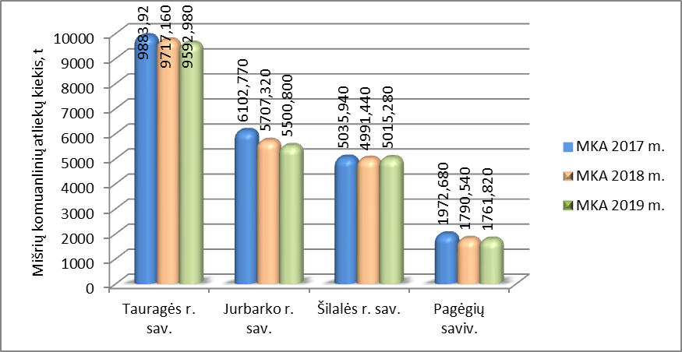

8 paveikslas. Į Tauragės regiono nepavojingų atliekų sąvartyną vežėjų pristatytų mišrių komunalinių atliekų kiekių (t) palyginimas 2017-2019 m.

Tauragės regione toliau plėtojamas bioskaidžių atliekų (žaliųjų sodo/daržo bei maisto ir virtuvės atliekų) atskiras surinkimas iš Tauragės, Jurbarko, Šilalės bei Pagėgių miestų gyventojų. 2018 metais nupirkta ir gyventojams išdalinta 700 vnt. žaliųjų atliekų surinkimo konteinerių. 2015 metais buvo išdalinti 5875 vnt. žaliųjų atliekų surinkimo konteinerių. Apvažiavimo būdu surenkamų žaliųjų atliekų kiekis 2019 metais Tauragės regione sumažėjo apie 8 procentus. Žaliųjų atliekų kiekio mažėjimą galėjo įtakoti sausa vasara. Tauragės regione yra vykdomas žaliųjų atliekų rūšiavimas kapinėse, kur sezono metu susidaro dideli žaliųjų atliekų kiekiai, atskirai surenkamos parkų ir viešųjų erdvių žaliosios atliekos. Žaliosios atliekos pristatomos į žaliųjų atliekų kompostavimo aikšteles. Skatinant bioskaidžių atliekų kompostavimą namų ūkiuose, 2019 metais regiono individualių namų valdų savininkams buvo išdalinta 704 vnt. kompostavimo dėžių.
Siekiant įgyvendinti Valstybinio strateginio atliekų tvarkymo plano užduotis mažinti bioskaidžių atliekų šalinimą sąvartyne, kaip ir anksčiau, buvo vykdomas atliekų turėtojų ekologinis švietimas, tikrinami gyventojų konteineriai, faktinis kompostavimas, vykdoma vežėjų pristatomų atliekų kontrolė sąvartyne.

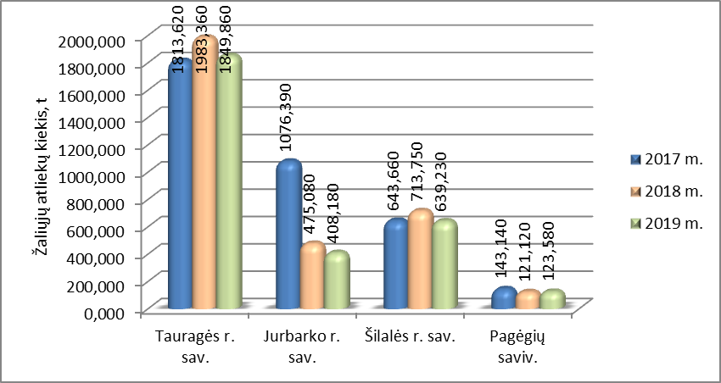
9 paveikslas. Apvažiavimo būdu iš gyventojų surinkti žaliųjų atliekų kiekiai. 2017-2019 m.

2015 metais apie 85 procentai Tauragės regiono individualių namų valdų savininkų buvo aprūpinta rūšiavimo konteineriais. Pakuočių atliekas bei antrines žaliavas iš bendro naudojimo ir individualių konteinerių Tauragės rajone surenka UAB „Dunokai“, Jurbarko rajone – UAB „Jurbarko komunalininkas“, Šilalės rajone – UAB „Ecoservice“, Pagėgių savivaldybėje – UAB „Ecoservice Klaipėda“. 2019 m. Tauragės regione atskirai surinktų pakuočių atliekų ir antrinių žaliavų kiekis išaugo apie 2 procentus. Didžiausias augimas stebimas Jurbarko rajone – 13 procentų, Tauragės rajone 6 procentai, Šilalės ir Pagėgių savivaldybėse atskirai surenkamų pakuočių kiekis mažėjo. Pakuočių atliekų ir antrinių žaliavų kiekio palyginimas pavaizduotas 18 paveiksle. Siekiant didinti gyventojų sąmoningumą ir skatinti pirminio rūšiavimo įgūdžius 2019 metais Tauragės regione buvo vykdomos įvairios visuomenės informavimo ir švietimo priemonės. Įvesta dvinarė rinkliava už komunalinių atliekų tvarkymą taip pat skatina gyventojus rūšiuoti atliekas jų susidarymo vietoje.
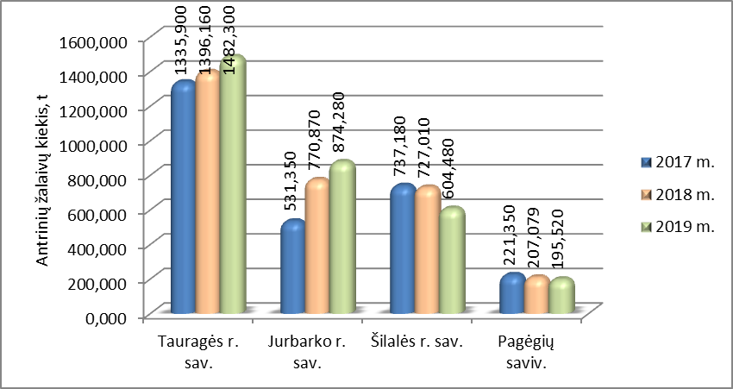
10 paveikslas. Konteineriais surinktų antrinių žaliavų kiekių palyginimas. 2017-2019 m.

Planuojama, kad gyventojų rūšiavimo įgūdžiai gerės ir atskirai surenkamų antrinių žaliavų kiekiai kasmet didės. Tikėtina, kad antrinių žaliavų ir pakuotės atliekų kiekio didėjimą įtakos ES paramos lėšomis daugiabučių namų kvartaluose įrengus naujas požemines ir antžemines bendro naudojimo konteinerių aikšteles ir taip pagerinus daugiabučių gyventojams sąlygas rūšiuoti.

7. TEISMAI
2019 metais UAB Tauragės regiono atliekų tvarkymo centras pradėjo 557 (penkis šimtus penkiasdešimt septynias) teismines skolų išieškojimo procedūras dėl nesumokėtų vietinės rinkliavos įmokų už komunalinių atliekų surinkimą iš atliekų turėtojų ir atliekų tvarkymą Tauragės regione (Tauragės, Jurbarko, Šilalės rajonų ir Pagėgių savivaldybių teritorijos). Bendra teisminiu būdu išieškomų skolų suma sudarė 55.000 Eur (penkiasdešimt penkis tūkstančius eurų).

Per 2019 metus teismine tvarka išieškotų vietinės rinkliavos įmokų skolų suma sudarė 22.383 Eur (dvidešimt du tūkstančius tris šimtus aštuoniasdešimt tris eurus) arba 40,1 % nuo bendros 2019 metais teismine tvarka išieškomos vietinės rinkliavos įmokų sumos. Lyginant su 2018 metais vietinės rinkliavos įmokų skolų išieškojimo procentas teismine tvarka 2019 metais didėjo 4 procentais (2018 m. teismine tvarka išieškotų vietinės rinkliavos įmokų skolų sudarė 36 % nuo bendros 2018 metais teismine tvarka išieškomos skolų sumos).

2018 m. buvo nuspręsta atsisakyti skolų išieškojimo įmonės paslaugų, tai TRATC-ui padėjo sutaupyti 8 000 Eur. TRATC teismui pateikė 439 prašymus priteisti įsiskolinimus už vietinę rinkliavą.

VIEŠIEJI PIRKIMAI

2019 m. įvykdžius viešuosius pirkimus sudarytos 59 sutartys. Įvykdytų pirkimų vertė 1.776.311,69 EUR su PVM.

Įvykdytas vienas tarptautinis pirkimas ,,Komunalinių atliekų sraute susidarančių pakuočių bei popieriaus atliekų rūšiuojamojo surinkimo Jurbarko rajono savivaldybės teritorijoje ir jų vežimo paslaugų pirkimas“ (finansuojamas Gamintojų ir importuotojų organizacijų) ir vienas supaprastintas atviras konkursas ,,Tekstilės surinkimo iš Tauragės regiono savivaldybių, transportavimo ir perdavimo atliekų tvarkytojams paslaugos“. Pirkimai atlikti naudojantis CVP IS priemonėmis.

9. VISUOMENĖS EKOLOGINIS ŠVIETIMAS IR INFORMAVIMAS
Atliekų tvarkymas Tauragės regione yra tarp prioritetinių aplinkos apsaugos krypčių. Visuomenės aplinkosaugos švietimas ir informavimas – vienas svarbiausių aplinkos apsaugos uždavinių.
2014 m. balandžio 16 d. patvirtintame Valstybiniame atliekų tvarkymo 2014-2020 metų plane didžiulis dėmesys skiriamas atliekų prevencijai. Valstybinėje atliekų prevencijos programoje numatytos priemonės, skatinančios atliekų prevenciją. Dauguma priemonių įgyvendinamos tik per visuomenės informavimą bei švietimą. Visuomenės informavimo ir švietimo svarbą atliekų prevencijos ir tvarkymo srityje parodo faktas, kad ši veikla yra įtraukta į Europos Sąjungos 2014-2020 finansuojamų veiklų sąrašą.
UAB Tauragės regiono atliekų tvarkymo centro 2019 metų biudžete visuomenės informavimui buvo numatyta 8500 Eurų. Šiomis lėšomis buvo vykdomos viešinimo priemonės: vietos spaudoje publikuojami straipsniai apie atliekų prevenciją bei tvarkymą, apie rinkliavos mokestį už komunalinių atliekų tvarkymą, dalyvaujama TV ir radijo laidose, organizuotos radijo viktorinos bei reklaminiai klipai apie atliekų tvarkymą. Visomis žiniasklaidos priemonėmis informuojama apie vykdomas atliekų surinkimo akcijas, įgyvendinamus projektus ir jų naudą visuomenei. 2019 m. tarp regiono mokyklų buvo organizuotas konkursas – reportažų apie atliekų rūšiavimą kūrimas. Naujai sukurtos infrastruktūros pristatymui buvo organizuoti viešinimo renginiai kiekvienoje savivaldybėje. Kaip ir kasmet buvo vykdomas aplinkosauginis švietimas regiono ugdymo įstaigose, platinami lankstinukai apie atliekų rūšiavimą.
UAB Tauragės regiono atliekų tvarkymo centras yra Lietuvos regioninių atliekų tvarkymo centrų asociacijos (toliau – LRATCA) narys. TRATC vadovai bei specialistai nuolat dalyvauja LRATCA organizuojamuose pasitarimuose, mokymuose, konferencijose. LRATCA narių pasitarimai, kuriuose dalyvauja visų regioninių centrų vadovai vyksta kas mėnesį, juose aptariami aktualūs klausimai, teisės aktų projektai, problemos bei asociacijos veiksmai sprendžiant jas. Kasmet du kartus per metus LRATCA organizuoja konferencijas, kuriose aktualiomis temomis pranešimus skaito Aplinkos ministerijos, Aplinkos projektų valdymo agentūros bei kitų mūsų veiklą koordinuojančių ar aplinkosaugos srityje dirbančių mokslo ir verslo įmonių atstovai. 2019 m. rugsėjo 19 d. UAB Tauragės regiono atliekų tvarkymo centras organizavo konferenciją „Atliekų tvarkymo aktualijos Lietuvoje“. Į Tauragę susirinko kolegos iš visų Lietuvos regionų, pranešimus skaitė Aplinkos ministerijos, Lietuvos agrarinių ir miškų mokslo centro, UAB „Kauno kogeneracinės jėgainės“, Gamintojų ir importuotojų asociacijos atstovai, buvo aptarti aktualūs klausimai. Konferencijose dalyvauja ne tik centrų vadovai, bet ir specialistai, kurie pasidalija patirtimi, o užmegztos pažintys užtikrina kasdieninį bendradarbiavimą sprendžiant įvairius klausimus.

10. INFORMACIJA APIE VYKDOMUS PROJEKTUS
Vykdomas projektas ,,Tauragės regiono komunalinių atliekų infrastruktūros plėtra“
Nr. Nr.05.2.1-APVA-R-0008-71-0002
UAB Tauragės regiono atliekų tvarkymo centras, įgyvendindamas projektą ,,Tauragės regiono komunalinių atliekų infrastruktūros plėtra“ (toliau-Projektas), 2019 m. Tauragės regione įrengė 77 vnt. požeminių aikštelių. Kiekvienoje aikštelėje pastatyta po 4 vnt. konteinerių (plastikui, popieriui ir mišrioms komunalinėms atliekoms 5m3 talpos ir stiklui – 3 m3 talpos). Požeminių konteinerių su įrengimu tiekėjas UAB ,,Strefa”. Sutarties vertė- 1.660.000,00 EUR be PVM.

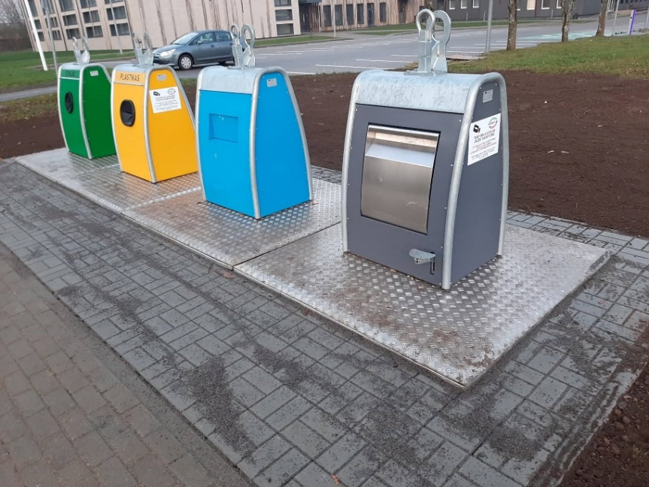
1 pav. Įrengti požeminiai konteineriai

Taip pat įrenginėjamos antžeminių konteinerių aikštelės, iš viso 169 vnt. Iš jų 2019 m. įrengtos 88 aikštelės. Antžeminių konteinerių aikštelių statybos darbų Sutartis pasirašyta su rangovu UAB ,,Ginota”. Sutarties vertė- 332.556,40 EUR be PVM. Į antžemines aikšteles bendro naudojimo konteineriai buvo įsigyti 2018 m.
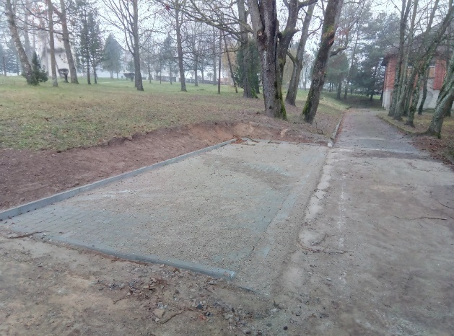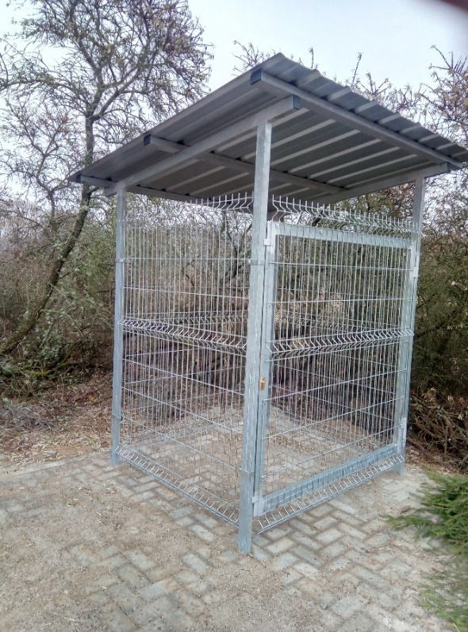
2 pav. Antžeminė aikštelė be stoginės 3 pav. Rakinama stoginė mišrių komunalinių atliekų
konteineriui bendro naudojimo konteinerių aikštelėje

Projekto lėšomis 2019 m. nupirkta ir išdalinta Tauragės regiono gyventojams 704 vnt. komposto dėžių. Iš jų: Tauragei- 260 vnt.; Jurbarkui- 200 vnt.; Šilalės- 197 vnt; Pagėgiai – 47 vnt.

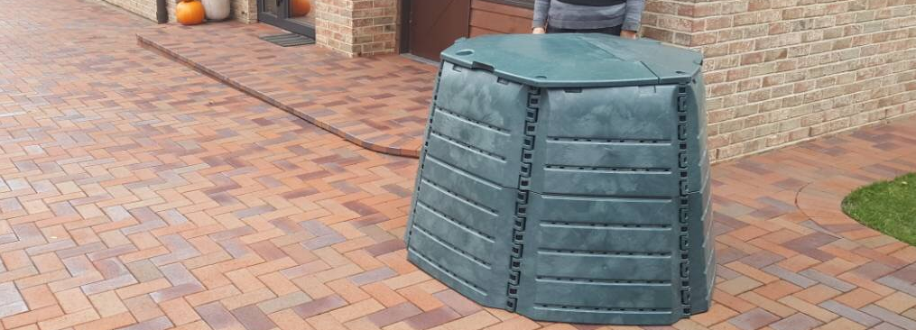
4 pav. Komposto dėžė

11. VEIKLOS PROGNOZĖS

Apibendrinant UAB Tauragės regiono atliekų tvarkymo centro parengtą 2019 metų pranešimą galima daryti tokias bendrovės veiklos prognozes:

- 2020 metais planuojama įvykdyti LR Vyriausybės nutarimą Nr. 681 (2018-07-11) Tauragės, Jurbarko rajonų ir Pagėgių savivaldybėse, kuriuo vadovaujantis bus atnaujinta rinkliavos dydžio nustatymo metodika ir nuostatai Tauragės, Šilalės rajonų ir Pagėgių savivaldybėje.
- 2020 m. perskaičiuoti Tauragės regiono savivaldybėse galiojančius dvinarės rinkliavos įkainius ir teikti savivaldybių taryboms tvirtinti naujus įkainius, atitinkančius atliekų sutvarkymo kainą.
- 2019 metais planuojama aktyviai vykdyti vietinės rinkliavos mokėtojų susidariusių skolų išieškojimą taikant šiuos būdus: ikiteisminis skolų išieškojimas, skolų išieškojimas teismine tvarka ir skolų išieškojimas pagal teismo vykdomuosius dokumentus.
- Siekiant sutaupyti pašto bei spausdinimo išlaidų sąnaudas 2020 metais planuojama:
- tęsti aktyvų skatinimą vietinės rinkliavos mokėtojų naudojimąsi elektroninėmis paslaugomis (e. savitarna) bei vietinės rinkliavos mokėjimo pranešimų gavimą elektroniniu būdu.
- pakeisti vietinės rinkliavos mokėjimo pranešimų išnešiojimo paslaugos teikėją, kuris išnešiojimo paslaugą atliktų mažesniais įkainiais.
5. 2020 metais, atsižvelgiant į Valstybinio atliekų tvarkymo plano užduotis, numatomas pakuočių atliekų paruošimo perdirbti ir naudoti bei perdirbimo ir naudojimo paslaugų atviro pirkimo vykdymas Jurbarko rajono savivaldybės teritorijoje. Už šią paslaugą moka Gamintojų importuotojų sukurtos organizacijos.
6. 2020 metais, siekiant įvykdyti Valstybinio atliekų tvarkymo plano užduotis, planuojama:
- tęsti viešosios komunalinių atliekų tvarkymo paslaugos teikimo Tauragės regione, pastatant bendro naudojimo mišrių komunalinių atliekų surinkimo konteinerius miesteliuose ir kaimuose, turinčiuose mažiau nei 500 gyventojų, plėtrą kol bus užtikrintas atliekų tvarkymo paslaugos teikimas 100 procentų atliekų turėtojų;
- vykdyti atskirą tekstilės atliekų surinkimo paslaugą, eksploatuojant savivaldybių įsigytus konteinerius tekstilės atliekoms atskirai surinkti;
- antrinio rūšiavimo sąvartyne veikiančios rūšiavimo linijos pagalba iš perduoto rūšiuoti bendro mišrių komunalinių atliekų srauto ištraukti visas tinkamas perdirbti ir/ar panaudoti atliekas, taip užtikrinant, kad sąvartyne būtų šalinama ne daugiau nei 35 proc. komunalinių atliekų nuo bendro susidariusių komunalinių atliekų kiekio;
- organizuoti po apdorojimo rūšiavimo linijoje likusių, netinkamų perdirbti ir turinčių energetinę vertę komunalinių atliekų naudojimą energijai gauti atliekų deginimo įrenginiuose;
- didinti bioskaidžių atliekų perdirbimo ir panaudojimo apimtis užtikrinant, kad Tauragės regiono nepavojingų atliekų sąvartyne šalinamos komunalinės biologiškai skaidžios atliekos neviršytų Tauragės regiono didžiausių leistinų šalinti komunalinių biologiškai skaidžių atliekų kiekio;
- rūšiavimo linijos pagalba sąvartyne šalinti tik apdorotas, t. y. išrūšiavus likusias, netinkamas perdirbti ar kitaip naudoti, atliekas;
- aktyvinti bendradarbiavimą su gamintojais ir importuotojais (arba jiems atstovaujančiomis licencijuotomis gamintojų ir importuotojų organizacijomis), siekiant gerinti tam tikrų atliekų srautų (EEĮ, apmokestinamų gaminių) atskirą surinkimą, pasirašant sutartis dėl papildančių sistemų diegimo;
7. 2020 m. planuojama aktyvinti pakartotinio tinkamų naudoti daiktų (baldų, elektros ir elektroninės įrangos, tekstilės ir kt.) panaudojimo veiklą DASA.
8. 2020 m. vykdyti visuomenės švietimo ir informavimo priemones atliekų tvarkymo klausimais (pvz., leisti leidinius, straipsnius, laidas, organizuoti renginius ir pan.).
9. 2020 m. įgyvendinant ,,Tauragės regiono komunalinių atliekų tvarkymo infrastruktūros plėtra“ projektą Tauragės regione numatoma:
- eksploatuoti įrengtas bendro naudojimo konteinerinių atliekų surinkimo 77 požemines aikšteles ir pabaigti įgyvendinti antžeminių aikštelių (169 vnt.) rangos darbų sutartį;
- vykdyti projekte ,,Tauragės regiono komunalinių atliekų tvarkymo infrastruktūros plėtra“ numatytas visuomenės informavimo priemones;
- gavus ES lėšų, Tauragės regioniniame sąvartyne įrengti pastatą tinkamų pakartotinai naudoti daiktų (baldų, elektros ir elektroninės įrangos, tekstilės ir kt.) tvarkymui ir paruošimui pakartotinai naudoti;
- gavus ES lėšų, ŽAKA aikštelę pritaikyti maisto/virtuvės atliekų tvarkymui kartu su žaliosiomis atliekomis ir įsigyti eksploatavimui reikalingą techniką;
10. Parengti projektą Tauragės regioninio sąvartyno dujų surinkimo sistemai įrengti ir, gavus finansavimą, įrengti dujų surinkimo sistemą.

11. Pasiekti UAB Tauragės regiono atliekų tvarkymo centrui lūkesčių rašte išdėstytus akcininkų numatytus tikslus bendrovei 2020 – 2024 metų laikotarpiui;
12. Užtikrinant akcininkų interesus 2020 – 2024 metų laikotarpiu Bendrovė sieks tenkinti kokybišką viešųjų interesų poreikį komunalinių atliekų tvarkymo paslaugų teikimo srityje;
13. 2020 m. planuojama parengti ir esant reikalui peržiūrėti UAB Tauragės regiono atliekų tvarkymo centro strateginį veiklos planą 2020 – 2024 metų laikotarpiui.

